Guide d'Installation
SecretManager v0.1-x

Résumé : | Ce guide explique comment un administrateur peut installer l’outil « SecretManager ».

HISTORIQUE DU DOCUMENT
Version | Date | Modifications
0.1-0 | 14/11/2012 | Création
DOCUMENTS DE REFERENCE
Index | Titre | Référence

TABLE DES MATIERES
1. Avant Propos 4
2. Mise en garde 4
3. Pré-requis 4
3.1. Installation minimum d’Apache 4
3.2. Installation minimum de PHP 4
3.3. Installation de phpMyAdmin 4
4. Packaging de l’outil 5
5. Etapes d’installation 5
5.1. Etape 1 5
5.2. Etape 2 5
5.3. Etape 3 5
5.4. Etape 4 5
6. Première connexion à l’outil « SecretManager » 9
7. Erreurs de connexion à l’outil « SecretManager » 10
7.1. Erreurs de connexion à la base de données 10

Avant Propos
L’outil « SecretManager » est une application écrite en PHP 5 et s’appuie par défaut sur une base MySQL.
Ce document ne décrit pas comment installer les logiciels d’infrastructure tel que :
- Apache ;
- PHP 5 ;
- MySQL ;
- SSL.
Pour cela veuillez vous reporter aux documentations d’installation de ces différents logiciels.

Mise en garde
Attention, malgré l’attention portée à cet outil, vous utilisez cet outil à vos risques et périls.
Bien que cette version soit une « béta », vous pouvez commencer à utiliser ce produit en Production, notamment depuis la version « 0.1-6 ».
Le fichier qui doit être protégé et qui ne doit être accessible que par l'utilisateur « root » ou l'utilisateur propriétaire de l'application «SecretManager ».

Pré-requis
Comme vue ci-dessus, l’outil « SecretManager » est une application écrite en « PHP 5 ». « SecretManager » force le dialogue en « HTTPS », par conséquent, il faut installer « OpenSSL » et utiliser le certificat qu’il convient et conformément à vos contrainte d’Entreprise.

Installation minimum d’Apache
La version d’Apache qui a été utilisée durant le développement était la version :
Apache/2.2.14 (Unix) DAV/2 mod_ssl/2.2.14 OpenSSL/0.9.8l PHP/5.3.1

Installation minimum de PHP
La version de PHP qui a été utilisée durant le développement était la version « 5.3.1 ».
PHP doit être compilé avec les modules suivants (au minimum) :
Module | Version / Extension
Hash | sha1
Mcrypt | 2.5.8 avec rijndael-256
PDO | pdo_mysql 5.1.44
OpenSSL 0.9.8l 5 Nov 2009
Session

Installation de phpMyAdmin
La version de « phpMyAdmin » qui a été utilisée durant le développement était la version « 3.5.2.2 ».

Packaging de l’outil
L’outil « SecretManager » est fournit sous forme d’une archive.
Afin de distinguer une archive d’une autre, ces dernières auront le numéro de version dans leur nom.
Ainsi, la présente d’archive se nomme :
SecretManager-v0.1.zip

Etapes d’installation

Etape 1
Il faut copier l’archive dans le « DocumentRoot » déclaré dans le « httpd.conf » de votre serveur Apache.

Etape 2
Il faut décompresser l’archive qui a été copiée (voir 5.1). La décompression est dépendante du système d’exploitation de votre serveur. Le livrable étant un « zip », il faut utiliser l’utilitaire qui convient.

Etape 3
L’archive, une fois décompresser, doit produire les répertoires et sous-répertoires suivants :
Répertoire | Sous-répertoire
SecretManager
 | Documentations
 | Installation
 | Libraries
 |  | Labels
 |  | Radius
 | Pictures

Etape 4
Se connecter à l’outil « phpMyAdmin » en tant que « root » de la base de données « MySQL ».
Dans la page d’accueil de « phpMyAdmin », passez la langue de l’interface à « Français – French » et le thème à « pmahomme ».
Vous devriez obtenir l’écran ci-dessous :
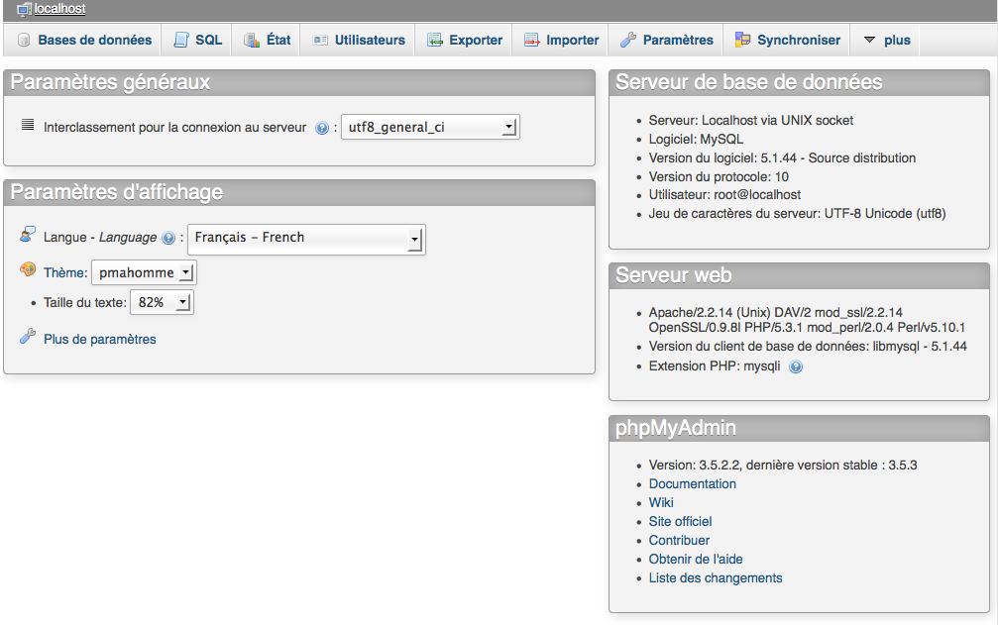
Dans cette interface, il faut utiliser l’onglet « Importer ». En cliquant sur cet onglet, vous arriverez dans l’écran ci-dessous :
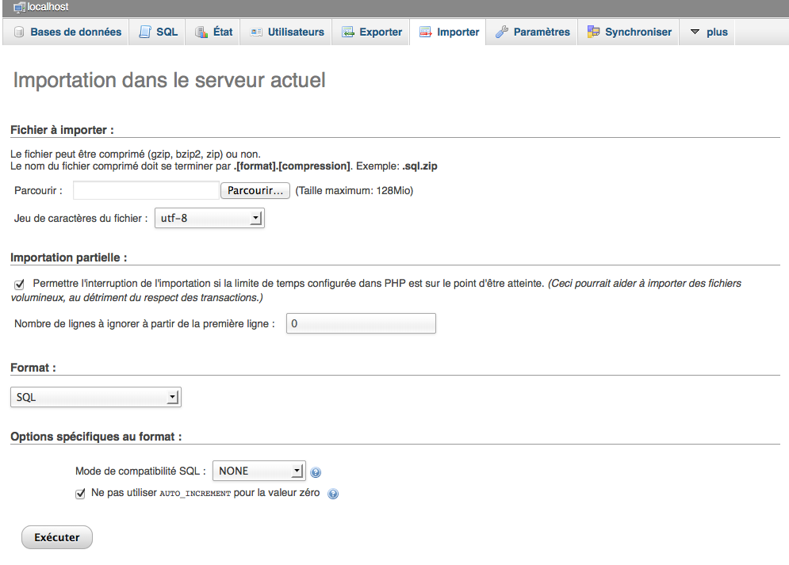
Il est important de bien conserver le « Jeu de caractère du fichier » à « utf-8 ».
Ensuite, il faut cliquer sur le bouton « Parcourir… ». Cette action fait apparaître une fenêtre dans laquelle il faut préciser les fichiers SQL à exécuter.
Les fichiers SQL sont dans le répertoire « Installation » de l’outil « SecretManager ».
Ces fichiers sont :
Nom | Désignation
Secret_Manager-0.sql | Ce fichier SQL créé la base de données « Secret_Manager », ainsi que toutes ces tables.  Attention : ce script supprime la base si elle existait déjà. Vous perdez donc toutes les données si cette dernière en possédée.
Secret_Manager-1.sql | Ce fichier SQL créé l’utilisateur « iica_user ». Cet utilisateur est l’utilisateur qui permet à l’outil « SecretManager » d’accéder à sa base de données « Secret_Manager ». Il est l’utilisateur de la base de données.
Secret_Manager-2.sql | Attention : il faut au préalable sélectionner la base « Secret_Manager » avant d’exécuter ce script.  Ce fichier SQL insère les données de base, tel que les données de tables de référence. Il créé également l’utilisateur par défaut de l’outil « SecretManager ».
Après l’exécution du script SQL « Secret_Manager-0.sql », vous devriez obtenir le résultat suivant dans « phpMyAdmin » :
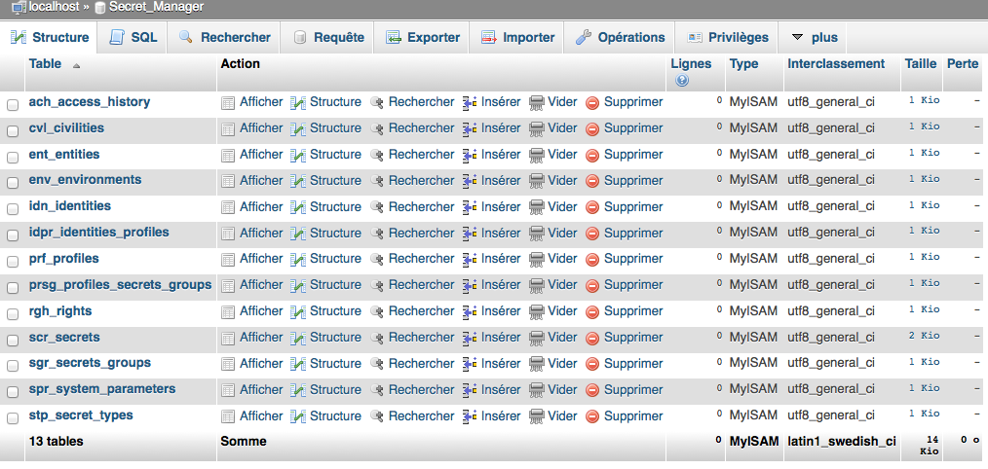
En revanche, après l’exécution du script SQL « Secret_Manager-2.sql », vous devriez obtenir le résultat suivant dans « phpMyAdmin » :
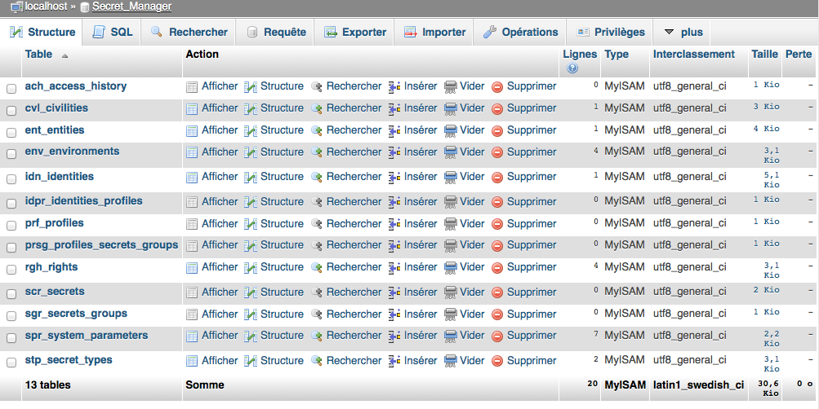
Normalement, vous devriez pouvoir utiliser, l’outil « SecretManager ».

Première connexion à l’outil « SecretManager »
Commencez par une connexion locale à votre serveur. Pour ce faire, utilisez votre navigateur est tapez :
http://localhost/SecretManager/
Vous devriez obtenir l’écran ci-dessous :
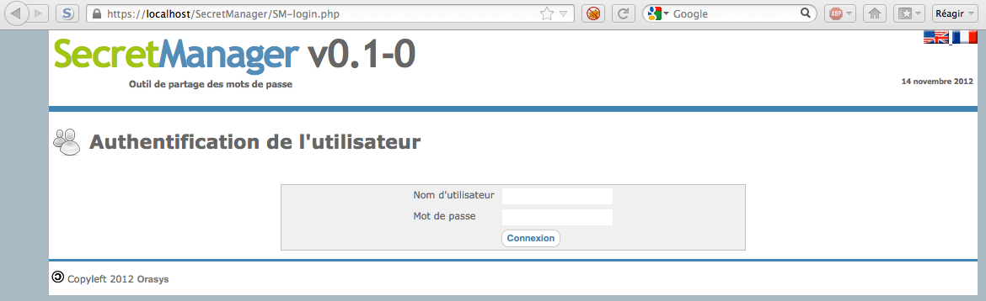
Comme l’outil vient d’être installé, l’utilisateur par défaut est « root » et son mot de passe par défaut est « Welcome ! » (l’espace est important entre le « e » et le « ! »).
Attention : nous vous conseillons de changer ce mot de passe avant de passer l’outil « SecretManager » en « Production ».
Vous devriez arriver sur l’écran ci-dessous :
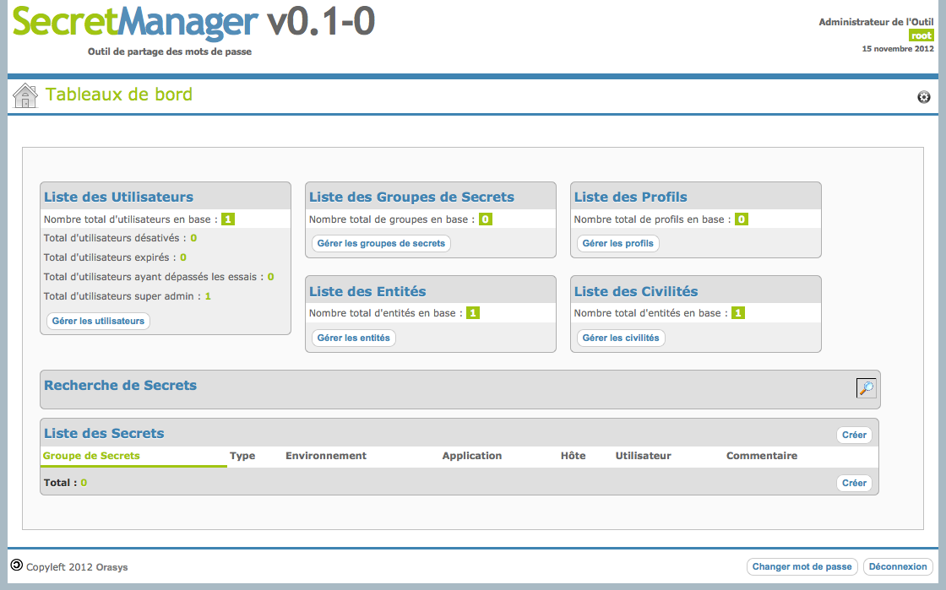
Si c’est le cas, votre installation est finie et vous pouvez entamer la lecture du « Guide d’Administration ».

Erreurs de connexion à l’outil « SecretManager »
Les erreurs peuvent être nombreuses, mais voici quelques voies de prospection :

Erreurs de connexion à la base de données
Les variables d’environnement qui gèrent l’accès à la base de données sont dans le fichier « Config_Access_DB.inc.php » dans le sous-répertoire « Libraries » du répertoire d’installation « SecretManager ».
Le mot de passe de l’utilisateur « iica_user » doit par exemple être en phase avec celui en base de données.

